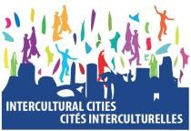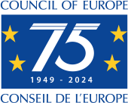

Réunion annuelle des Coordinateur·rice·s du Programme des Cités Interculturelles (ICC)

Braga et Vila Verde (Portugal)

14-15 novembre 2024

RAPPORT DE REUNION

Publié le 20 mars 2025

Table des matières

Introduction 3
14 novembre 2024 – Partie I 3
Ouverture de la réunion et mots de bienvenue 3
Résumé de l’année 2024 4
Événements marquants de l’année 2024 au sein des réseaux nationaux 11
Présentation des subventions interurbaines 2024 12
Bonnes pratiques présentées par les villes internationales 13
14 novembre 2024 – Partie 2 14
Atelier interactif - Regard vers l’avenir - Idées et propositions pour le travail de l’ICC en 2025 14
Réforme et renouvellement du Programme ICC 15
15 novembre 2024 – Partie 3 16
Ouverture et mots de bienvenue 16
Atelier thématique n°1 – Désinformation et récits positifs dans les villes interculturelles 17
Visite de terrain à Bordando Pontes (Ponts de Broderie) 20
Atelier thématique n°2 – Promouvoir l’inclusion des Roms et des Gens du voyage, le rôle des villes interculturelles 21
Discours de clôture 24
Visite de terrain auprès du projet Ciga Giro 25
Annexe I - AGENDA 26
Annexe II – Liste des participants 29

Introduction

La réunion annuelle des coordinateur·rice·s du Programme des « Cités Interculturelles » (ICC) du Conseil de l’Europe s’est tenue à Braga et Vila Verde (Portugal) les 14 et 15 novembre 2024.
La réunion annuelle des coordinateur·rice·s du Programme ICC a passé en revue les réalisations, abordé les défis et les solutions potentielles, et facilité l’échange d’idées pour de futures collaborations visant à renforcer le Programme ICC.
L’ordre du jour comprenait également des visites de terrain d’initiatives menées par Vila Verde, des ateliers sur les stratégies permettant aux villes de lutter contre la désinformation, de développer des récits alternatifs et de promouvoir l’inclusion des Roms et des Gens du voyage.
De plus, le programme incluait des présentations des réseaux ICC nationaux et régionaux, le partage de bonnes pratiques, et un aperçu des résultats des subventions inter-cités ICC de 2024.
L’ordre du jour et la liste des participant·e·s à la réunion peuvent être consultés dans les Annexes I et II.

14 novembre 2024 – Partie I

Ouverture de la réunion et mots de bienvenue

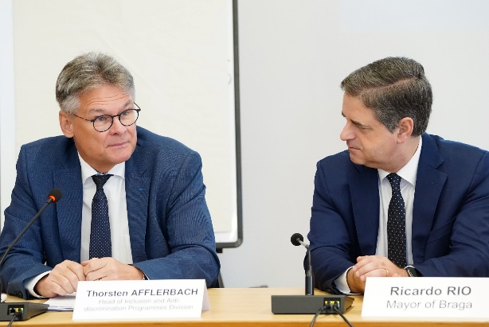
Ricardo Rio, maire de Braga, a inauguré la session en souhaitant chaleureusement la bienvenue aux membres de l’ICC et aux coordinateur·rice·s du réseau.

Il a souligné que Braga est une ville engagée à l’international, déterminée à échanger des expériences avec d’autres pays. La ville a longtemps accordé la priorité à l’amélioration des politiques, notamment dans le domaine de l’inclusion interculturelle. Les efforts se sont initialement concentrés sur l’amélioration des conditions de vie de la communauté rom. Au fil du temps, Braga s’est adaptée à des changements démographiques rapides, incluant des vagues migratoires d’Europe de l’Est, suivies d’un afflux important du Brésil, d’Amérique du Sud et d’autres régions. Aujourd’hui, Braga compte une population diverse de 130 nationalités.

En réponse à ces changements, la ville a mis en œuvre des mesures efficaces pour gérer et promouvoir la diversité. Cependant, l’échange d’idées et d’expériences avec d’autres villes des industries de la création et de la culture (ICC) reste une priorité pour Braga, qui souhaite affiner continuellement ses politiques et favoriser un environnement urbain inclusif.

Thorsten Afflerbach, chef de la Division des programmes d’inclusion et de lutte contre les discriminations, a exprimé sa gratitude au maire Ricardo Rio et à la ville de Braga pour l’accueil de la réunion.

Il a rappelé l’adhésion du Portugal au Conseil de l’Europe en 1976 et a noté que 2024 marque le 75ᵉ anniversaire du Conseil et le 50ᵉ anniversaire de la « Révolution des Œillets » au Portugal, qui a mené à la démocratie, à la décolonisation et au développement. Cet anniversaire offre également l’occasion de célébrer les efforts continus des États membres pour défendre les valeurs et les normes partagées.

M. Afflerbach a souligné l’intégration de Braga dans le Réseau national portugais ICC en 2016 sous la coordination de Carla Calado. Parmi les pratiques notables de la ville figurent une plateforme numérique soutenant l’intégration des nouveaux·elles citoyen·ne·s grâce à une approche multilingue (proposée en cinq langues) et la « Bibliothèque Humaine », où des personnes, y compris des migrant·e·s et des nouveaux·elles arrivant·e·s, partagent leurs histoires personnelles et leurs contributions à la ville.

Rita Marascalchi, cheffe de l’unité d’inclusion interculturelle, a ensuite exprimé sa reconnaissance à l’égard de toutes les participantes et de tous les participants, puis a officiellement lancé la session de travail en présentant un aperçu des activités clés menées en 2024.

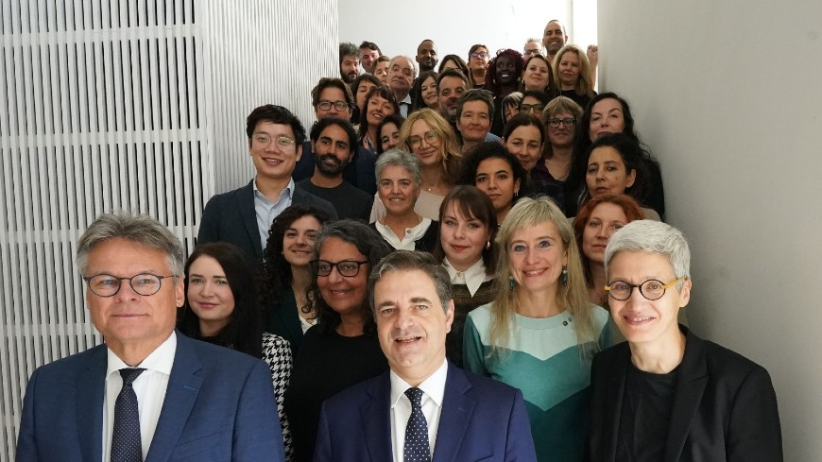
Photo de famille des coordinateur·rice·s et du secrétariat du Programme ICC du Conseil de l’Europe avec Ricardo Rio, maire de Braga.

Résumé de l’année 2024
Évolution des adhésions
La session a débuté par la présentation de quatre nouveaux membres ayant rejoint le réseau international du Programme ICC en 2024 :
- Ville d’Asan (Corée du Sud)
- Ville de Besançon (France)
- Département de la Seine-Saint-Denis (France)
- Ville de Zagreb (Croatie)

Index et visites

Rita Marascalchi a mentionné les membres du Programme ICC et les villes impliqués dans les projets IIU ayant rempli le questionnaire et contribué au développement de l’index ICC en 2024 :
- Villes de Hämeenlinna, Kuopio, Tampere, Turku et Vaasa (Finlande)
- Villes de Melton (Australie), Reggio Emilia, Montesilvano, Pontedera (Italie), Cracovie (Pologne), Mannleu (Espagne), Asan (Corée du sud), et le Département de la Seine-Saint-Denis (France).

Les résultats de l’index sont disponibles ici : https://www.coe.int/fr/web/interculturalcities/index-results-per-city.

Les villes suivantes ont été visitées par des expert·e·s du Conseil de l’Europe dans le cadre de leurs efforts pour s’engager auprès des communautés locales, évaluer les initiatives en cours et fournir des recommandations personnalisées :
- Ville de Botkyrka (Suède)
- Ville de Riga (Lettonie)
- Villes de Hämeenlinna, Kuopio, Tampere, Turku et Vaasa (Finlande)
De plus, les données présentes sur le site internet du Programme ICC ont été régulièrement mises à jour, avec une attention particulière accordée aux graphiques d’index (https://icc.bak-economics.com/) et aux pages de faits et chiffres (https://www.coe.int/fr/web/interculturalcities/facts-and-figures).

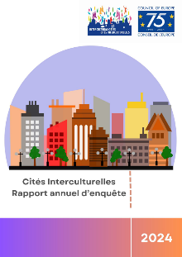
Publications et traductions
Les principaux documents suivants ont été publiés en 2024 :
- Le Rapport annuel d’enquête du Programme ICC 2024, qui présente les résultats d’une enquête menée du 12 décembre 2023 au 26 janvier 2024 auprès des villes membres pour recueillir des informations sur leur travail en matière d’interculturalisme.
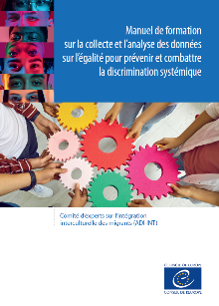
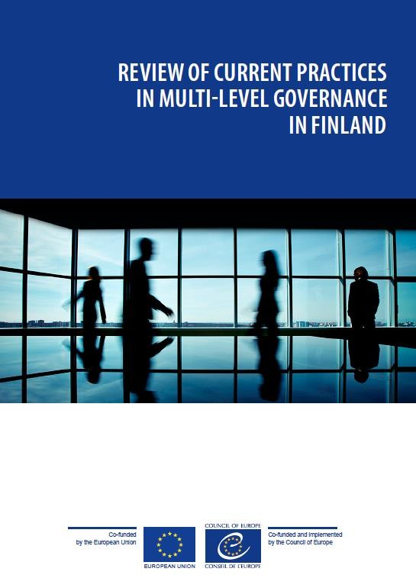
- Le Manuel de formation sur la collecte et l’analyse de données sur l’égalité pour prévenir et combattre la discrimination systémique, publié par le Comité d’expert·e·s sur l’inclusion interculturelle (ADI-INT).

Deux publications ont été produites dans le cadre de projets conjoints entre l’Union européenne et le Conseil de l’Europe :
- Examen des pratiques actuelles de gouvernance multi-niveaux en Finlande
- Rapport sur le suivi de la cohésion sociale à Chypre

Rita Marascalchi a souligné l’importance de recevoir des retours sur l’utilisation des publications et outils, car ces publications visent à être utilisées par les villes, régions et organisations intéressées par ces questions.

De plus, les traductions suivantes ont été produites :
- Manuel anti-rumeurs (finnois et polonais)
- Test en ligne de citoyenneté interculturelle (finnois)
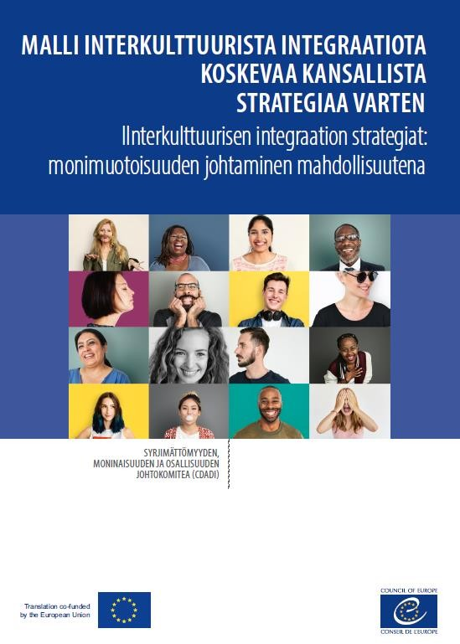
- Notes d’orientation ICC sur « Construire une participation publique significative dans les villes interculturelles » (finnois) et « Identifier et prévenir la discrimination systémique au niveau local » (finnois)
- Guide pas à pas des Cités interculturelles (suédois et finnois)
- Deux publications du Comité d’expert·e·s sur l’inclusion interculturelle (ADI-INT) :
  - Cadre modèle pour une stratégie d’intégration interculturelle au niveau national (finnois)
  - Manuel pour la conception d’un cours de formation sur la compétence interculturelle (en polonais - Partie 1 and Partie 2).

Rita Marascalchi a souligné que les traductions sont un moyen important de diffuser les documents et expériences développés par le Programme ICC, et que proposer le document dans un plus grand nombre de langues permet une plus grande utilisation des pratiques partagées et du contenu développé par le Programme.

Renforcement des capacités

De nombreuses activités de renforcement des capacités ont été mises en œuvre et soutenues en 2024, parmi lesquelles les suivantes ont été particulièrement mises en avant :
- Formation contre les rumeurs pour les villes polonaises à Wroclaw ;
- Participation de trois Cités interculturelles à la Semaine du Placemaking à Rotterdam ;
- Atelier sur la citoyenneté active et la participation à Strasbourg ;
- Formation anti-rumeurs organisée pendant la Semaine contre le discours de haine 2024 du Conseil de l’Europe. ;
- Formation aux compétences interculturelles à Nicosie et en ligne en grec ;
- Formation anti-rumeurs aux niveaux local et national à Chypre ;
- Visite d’étude de représentants d’organismes nationaux de Chypre à Madrid en coopération avec l’Observatoire espagnol du racisme et de la xénophobie (OBERAXE) ;
- Formation aux médias et à la communication à destination des municipalités finlandaises ;
- Visite d’étude de fonctionnaires des villes finlandaises dans des villes ICC au Portugal sur les thèmes de l’intégration interculturelle et de la gouvernance multi-niveaux.
Communication et sensibilisation
Le Programme ICC a confirmé et étendu sa présence à la fois sur le Web (site Internet) et sur les principaux médias sociaux (X, Facebook).

Le site internet est actuellement en cours de révision et d’amélioration pour le rendre plus accessible et convivial.

Enfin, Rita Marascalchi invite les coordinateur·rice·s à signaler tout contenu utile, qui pourra ensuite être partagé par le Programme ICC avec d’autres villes du réseau, complétant ainsi les informations sur les activités menées directement par le Programme.

Les événements suivants ont été suivis par le personnel du Programme ICC :
- Semaine du Placemaking à Rotterdam ;
- Le symposium ICC au Japon ;
- L’atelier sur la désinformation dans les villes, co-organisé par ICEI, à Prato ;
- L’événement annuel du réseau italien à Turin.
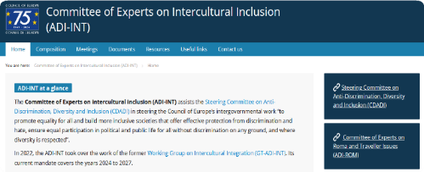
Comité d’expert·e·s sur l’inclusion interculturelle (ADI-INT)
Le comité possède des caractéristiques qui en font un instrument unique, car il permet une coopération entre différents niveaux de gouvernance, aux niveaux national, régional et local. Huit municipalités membres du Programme ICC participent au comité, en plus de représentant·e·s de deux autorités régionales et de dix gouvernements nationaux.

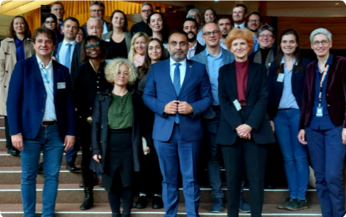
Les objectifs du comité sont de :
- Strengthen Renforcer l’échange entre le niveau national et les régions et villes
- Mettre en œuvre la recommandation CM/Rec(2022)10 du Comité des Ministres
- Promouvoir la coopération multi-niveaux
- Accroître la sensibilisation des États membres du Conseil de l’Europe au Programme ICC et aux villes membres
- Travailler sur le renforcement des capacités pour l’intégration interculturelle

Projets conjoints Union européenne/Conseil de l’Europe
Nichola Howson, responsable de projet senior au sein de l’unité d’inclusion interculturelle, a présenté les deux projets conjoints mis en œuvre à Chypre et en Finlande. Cofinancés par la DG Réforme de la Commission européenne, ces projets sont exécutés en étroite collaboration avec les gouvernements chypriote et finlandais.

Le projet « Renforcer les structures et politiques pour l’intégration interculturelle à Chypre » représente la deuxième collaboration conjointe entre la Commission européenne et le Conseil de l’Europe, menée en partenariat avec le Vice-Ministère des Migrations et de la Protection Internationale de la République de Chypre.

Ce projet, qui a débuté en octobre 2023 et s’est poursuivi jusqu’en décembre 2024, le projet a été conçu pour renforcer les réalisations du projet précédent et soutenir le déploiement et l’utilisation des nouveaux outils développés. Il vise également à soutenir davantage les politiques d’intégration interculturelle aux niveaux national et local, grâce au renforcement des capacités, à la recherche et au suivi, ainsi qu’à soutenir les cinq Réseaux Interculturels Régionaux (Nicosie, Larnaca, Paphos, Limassol et Famagouste) dans la mise en œuvre des activités issues de leurs plans d’action interculturels.

Pour plus d’informations : Intégration interculturelle à Chypre - Programme des Cités Interculturelles (coe.int)

Le projet « Construire une approche inclusive de l’intégration en Finlande » a commencé en septembre 2022 et devrait se terminer en mars 2025. Son objectif principal est de soutenir la Finlande dans l’amélioration de ses politiques d’intégration, en alignant ces efforts sur le concept finlandais de « bonnes relations » et sur le cadre d’intégration interculturelle promu par le Programme ICC.

En collaboration avec sept municipalités finlandaises — Hämeenlinna, Kuopio, Oulu, Tampere, Turku, Vaasa et Vantaa — le projet aborde les politiques d’intégration et renforce les mécanismes de gouvernance multi-niveaux pour faire progresser à la fois les politiques d’intégration et de bonnes relations.

Pour plus d’informations : Construire une approche inclusive de l’intégration en Finlande - Programme des Cités Interculturelles (coe.int)

Coopération avec d’autres organisations internationales

Ben Freeman, chargé de projet au sein de l’Unité inclusion interculturelle, a présenté un aperçu de la collaboration entre le Programme ICC et l’initiative Placemaking Europe.

Le Placemaking représente une approche centrée sur l’humain en matière de planification et de conception urbaines, priorisant les besoins et les expériences des personnes qui utilisent les espaces publics plutôt que les structures physiques elles-mêmes.

En 2024, trois villes — Reggio Emilia, Vinnytsia et Wroclaw — ont été soutenues par le Conseil de l’Europe pour participer à la Semaine du Placemaking qui s’est tenue à Rotterdam. Lors de cet événement, le Secrétariat ICC, ainsi que des représentant·e·s des villes participantes, ont présenté l’approche interculturelle de l’inclusion, soulignant les synergies potentielles entre les méthodologies interculturelles et de Placemaking.

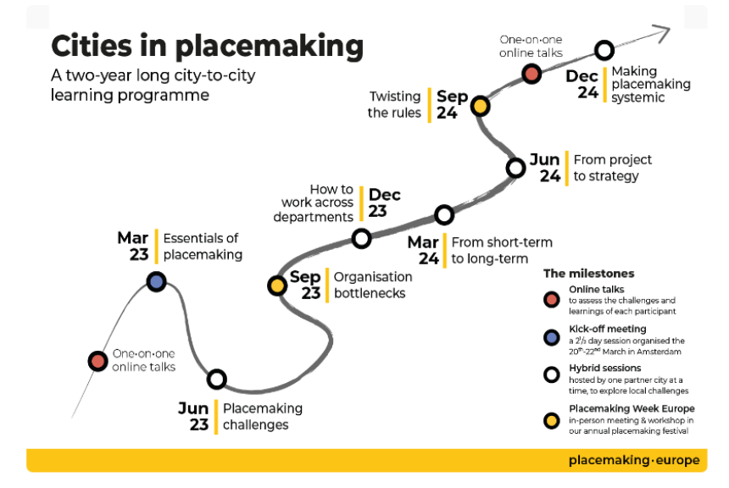
Dans le cadre de cette collaboration, le projet « Cities in Placemaking » (https://placemaking-europe.eu/project/cities-in-placemaking/) s’est concentré sur le développement d’une feuille de route et d’un manifeste complets visant à institutionnaliser l’approche du Placemaking, en accordant un attention particulière à l’obtention du soutien politique des dirigeant·e·s des villes.

Des opportunités sont en cours d’exploration pour renforcer les liens entre les approches de placemaking et interculturelles, particulièrement en ce qui concerne des sujets spécifiques tels que la gentrification, la ségrégation des quartiers et l’intégration d’approches participatives dans divers domaines.

Le Programme ICC a exprimé son engagement à poursuivre les efforts visant à identifier des synergies et à promouvoir des pratiques où l’approche interculturelle peut être efficacement appliquée dans le cadre du placemaking.

Il a également annoncé que la prochaine Semaine du Placemaking, prévue pour 2025, serait accueillie par Reggio Emilia, en Italie.
Évaluation du Programme ICC et réponse de la direction
L’évaluation réalisée en 2022, comprenant 40 entretiens, l’examen d’environ 80 documents et pages web, une analyse des données (résultats des index, environ 600 bonnes pratiques) et une enquête adressée aux coordinateur·rice·s ICC, ont généré 19 recommandations stratégiques et opérationnelles incluses dans le rapport d’évaluation.

Rita Marascalchi a présenté une série de recommandations clés visant à améliorer l’efficacité et l’impact du Programme ICC. Ces suggestions reflètent une vision stratégique de la croissance du programme, ainsi que de l’optimisation de sa gouvernance et de ses opérations.

Premièrement, la création d’un groupe consultatif a été proposée pour guider la direction stratégique du programme et fournir un cadre structuré pour la prise de décision. Cela serait complété par l’implication stratégique des villes dans la planification future, favorisant un sentiment de responsabilité partagée et un développement collaboratif.

Une autre recommandation souligne la nécessité de passer d’une approche avec un·e coordinateur·rice unique à un modèle de groupe pour les coordinateurs du Programme ICC, ce qui permettrait un échange plus large d’idées et d’expertise.

Une communication claire et transparente a également été soulignée comme une priorité, avec un accent particulier sur la restructuration du site web de l’ICC et de sa base de données des bonnes pratiques pour garantir que les informations soient présentées de manière accessible et conviviale.

L’amélioration de la communication sur les objectifs et la gouvernance a été identifiée comme un domaine critique pour le développement, aux côtés de l’établissement de relations régulières avec les villes internationales pour examiner les progrès dans la mise en œuvre des stratégies, répondre à leurs besoins spécifiques et fournir un soutien adapté.

En outre, l’allocation de ressources pour la collecte systématique, l’analyse et la diffusion des informations a été recommandée. Cela permettrait aux villes d’avoir accès à des données complètes sur les changements influencés par le programme, favorisant ainsi des décisions fondées sur des preuves et des bonnes pratiques.

D’autres recommandations visaient à renforcer le programme, notamment en promouvant et en intégrant le Programme ICC dans les structures du Conseil de l’Europe. Cela renforcerait son plaidoyer et son influence au niveau national.

Pour encourager une participation plus large, l’introduction d’un mécanisme simplifié d’évaluation a été proposée, permettant aux villes d’acquérir de l’expérience avant de s’engager pleinement dans l’Index ICC.

Enfin, les villes ont été encouragées à jouer un rôle plus actif dans le travail thématique et le développement d’outils, renforçant ainsi leur engagement et contribuant à l’efficacité globale du programme.

Groupe consultatif du Programme ICC
La création du Groupe consultatif fait suite à la recommandation de l’évaluation présentée lors de la session précédente et à la composition suivante (période 2023-2025) :

Réseaux nationaux ICC
- Réseau espagnol des Cités Interculturelles (RECI) - Gemma Pinyol-Jiménez

Réseau international ICC (Europe)
- Bradford - Barry Cusack [s’est retiré/adhésion suspendue pour 2024]
- Canton de Neuchâtel - Grégory Jaquet
- Stavanger - Ingrid Hauge Rasmussen
- Reykjavik - Joanna Marcinkowska / Aleksandra Kozimala
- Donostia/San Sebastian - Silvia Carballo Paz

Réseau international ICC (Outre-mer)
- Salisbury - Vesna Haracic

Joanna Marcinkowska (Ville de Reykjavik) a présenté les activités du groupe, qui s’est réuni cinq fois depuis sa creation :
- 4-5 juillet 2023 – Strasbourg (France)
- 13 novembre 2023 – Bilbao (Spain)
- 21-22 mai 2024 – en ligne
- 30 septembre 2024 – en ligne
- 13 novembre 2024 – Braga (Portugal)
Le travail du groupe est basé sur les objectifs et les recommandations issus de l’évaluation du Programme ICC de 2022.

Le mandat du groupe couvre la période du 1er juillet 2023 au 30 juin 2025. À ce jour, le Groupe consultatif a achevé les quatre actions suivantes :
- L’approche d’équipe dans les villes a été ajoutée à la mission des coordinateur·rice·s et aux lettres aux maires ;
- Utilisation de l’enquête annuelle pour recueillir des contributions sur les priorités ;
- Utilisation de l’enquête annuelle pour recueillir des contributions sur les besoins ;
- Déclarations publiques du GA pour la Journée mondiale des villes le 31 octobre et la Journée internationale des migrant·e·s le 18 décembre 2023 ;

tandis que les quatre autres actions suivantes sont actuellement en cours :
- Questionnaire/enquête pour les villes pour suivre les progrès ;
- Vidéos inspirantes – Encourager les membres à partager ;
- Restructuration du site web ;
- Modèle pour les stratégies des villes ;

Et deux actions sont en statut « en attente » :
- Session annuelle de bienvenue ;
- FAQ/outils (ou autre soutien) sur l’engagement des politicien·ne·s.

Le mandat du Groupe expire fin juin 2025, un appel à manifestation d’intérêt sera lancé en février/mars 2025 pour sélectionner de nouveaux·elles membres.

La session s’est terminée par la vidéo réalisée par la ville de Reykjavik pour promouvoir les politiques interculturelles de la ville (Villes ICC – Reykjavik - Groupe de travail sur l’inclusion interculturelle sur Vimeo).

Événements marquants de l’année 2024 au sein des réseaux nationaux

- Un panel de discussion avec les coordinateur·rice·s nationaux·ales a présenté les principales priorités et réalisations des réseaux nationaux ICC en 2024.
- Les sujets et priorités suivants ont été présentés par les réseaux ICC :
- Réseau australien | - Recruter de nouvelles villes pour élargir le réseau  - Accroître les connaissances sur l’interculturalisme dans les villes australiennes  - Les activités suivantes ont été menées en 2024 :  - Webinaires sur différents secteurs (sport, jeunes, etc.)  - Formation pour les élu·e·s et les technicien·ne·s  - Ouverture d’un débat public sur l’interculturalisme, avec une approche multi-niveau.
Réseau canadien | - Augmentation du nombre de villes participantes  - Contact avec le ministère de l’immigration et préparation d’un rapport pour présenter une analyse sur le financement des politiques locales d’inclusion des migrant·e·s  - Préparation d’une étude de cas sur les cités interculturelles hors d’Europe
Réseau italien | - Renforcement des capacités en compétences interculturelles pour les Villes et les OSC (200 participant·e·s de 16 villes ICC de 6 pays)  - Élaboration de plans locaux interculturels et anti-discrimination dans 6 villes italiennes + partage avec d’autres villes du réseau  - Participation citoyenne aux politiques interculturelles locales à travers la méthodologie des assemblées interculturelles dans 8 villes ICC de 4 pays  - Engagement et activation des jeunes dans des actions anti-rumeurs (14 municipalités italiennes + 20 villes européennes)  - Inclusion des Roms et lutte contre l’antitsiganisme (nouveau sujet pour le Réseau italien)  - Nouveaux récits et désinformation : une nouvelle initiative (projet STAND) débutera le 1er janvier 2025
Réseau marocain | Le réseau a travaillé particulièrement avec les villes, les communautés migrantes et les ONG pour favoriser l’inclusion des communautés subsahariennes dans les villes marocaines, à travers :  - La création de points focaux au sein des municipalités  - Des actions de plaidoyer pour influencer la législation sur les droits des migrant·e·s  - Un travail avec les écoles pour promouvoir les valeurs interculturelles, notamment par l’utilisation de la stratégie anti-rumeurs
Réseau portugais | En 2024, le réseau s’est concentré sur le thème de l’inclusion interculturelle à travers le thème de « l’éducation », notamment :  - La mise en place de webinaires à destination des enseignant·e·s sur l’interculturalisme ;  - La mise en œuvre d’ateliers dans 4 écoles sur l’antiracisme ;  - La publication d’un guide sur la mise en place d’ateliers dans les écoles et d’un ensemble de ressources pour les villes.  - La participation au projet « EPIC-IDEA Empowering Youth Participation for Inclusive and plural Communities », coordonné par ICEI et financé par la CE.  - De plus, le réseau a partagé des expériences à Chypre et a reçu la délégation finlandaise dans le cadre de deux projets conjoints promus par le Programme ICC.
Réseau espagnol | En 2024, le réseau s’est concentré sur la promotion de groupes de travail thématiques sur les sujets suivants :  - Anti-rumeurs  - Récits  - Indicateurs permettant de démontrer le succès de l’interculturalisme dans les différents secteurs  - Stratégies interculturelles  - Lutte contre le racisme par le biais du sport (nouveau groupe de travail)  Lors de la prochaine réunion nationale du réseau, les groupes présenteront un plan de travail pour approfondir et concrétiser leur travail.
Réseau ukrainien | Compte tenu du contexte du pays, le réseau a vu cinq villes mettre en œuvre des activités sur la résilience communautaire et le soutien aux personnes déplacées.  De plus, des analyses des besoins des villes ont été réalisées pour tenter de répondre à ces besoins, notamment en matière de soutien psychologique aux personnes devenues handicapées à la suite du conflit.

Présentation des subventions interurbaines 2024

Brave Space Café – Villes de Leeds et Camden (Royaume-Uni)

Les villes de Camden et Leeds ont chacune mis en place quatre cafés « Brave Space » axés sur la lutte contre les rumeurs sur différents sujets d’intérêt communautaire afin de répondre aux préjugés. Ces sessions offrent de véritables opportunités de dialogue sur des sujets de malentendu en s’appuyant sur la méthodologie Anti-Rumeurs.

En particulier, les sessions organisées par Camden se concentrent sur les idées reçues et les croyances concernant la violence domestique, les réfugié·e·s, les communautés LGBTI et le racisme au sein des communautés noires et asiatiques.

Les sessions à Leeds abordent l’identité de genre, les troubles au Royaume-Uni et la désinformation en ligne, les rumeurs hyperlocales, et se terminent par un podcast réunissant les discussions.

Ces « Brave Space » pour le dialogue permettent de déconstruire les fausses rumeurs et de fournir un récit alternatif. Ils offrent également l’opportunité d’identifier les problèmes générant des tensions, de briser les barrières et de promouvoir de bonnes relations dans les quartiers.

Projet BRIDGE – Municipalités de Ravenne et Montesilvano (Italie)

Le projet BRIDGE a impliqué les municipalités de Ravenne et de Montesilvano, toutes deux membres du réseau italien des Cités interculturelles, « Città del Dialogo ».

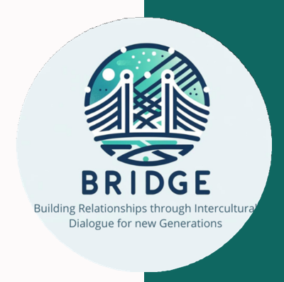
Ce projet a permis de renforcer les capacités des autorités locales afin de transférer des compétences et expertises dans le domaine des politiques interculturelles et de la gestion des programmes d’accueil et d’intégration.

Il a également cherché à sensibiliser les citoyens en impliquant des groupes de mineurs étrangers non accompagnés, dans le but de créer une société plus informée, engagée et responsabilisée.

Deux visites d’étude ont été organisées à Ravenne et à Montesilvano, réunissant 24 jeunes migrant·e·s et 12 représentant·e·s municipaux·ales. De plus, l’exposition « Along the Border » sur les droits humains et la migration a été accueillie dans les deux villes.

Projet Young Ambassadors - Villes de Reykjavik (Islande) et Wrocław (Pologne)

L’objectif du projet Young Ambassadors est de promouvoir le leadership des jeunes et de sensibiliser les jeunes d’origine étrangère à l’importance d’être visibles dans la vie publique, de prendre leur place dans le débat public et de favoriser l’engagement communautaire parmi les jeunes.
Pour ce faire, de jeunes citoyen·ne·s âgé·e·s de 13 à 16 ans des écoles primaires de Reykjavik et Wrocław ont reçu une formation approfondie en compétences de leadership, communication, prise de parole en public, plaidoyer, gestion de projet, créativité et innovation dans les idées de campagne sur les plateformes de médias sociaux, et ont participé à une visite d’échange à Wrocław.

Bonnes pratiques présentées par les villes internationales

Ville de Bergen (Norvège)
La ville a réalisé un investissement majeur de 90 millions d’euros pour créer un espace de 17 000 mètres carrés destiné aux nouveaux·elles arrivant·e·s, afin de leur enseigner la langue, offrir des installations sportives, une bibliothèque (également pour une bibliothèque humaine) et un café pour échanger.

Ville de Besançon (France)
Besançon a réalisé un diagnostic sur l’interculturalisme dans la ville et a commencé en 2024 à travailler avec des associations en créant une Agora pour les nouveaux·elles arrivant·e·s afin de faciliter leur participation aux politiques locales, avec des petits-déjeuners interculturels pour mettre en contact les associations de migrant·e·s avec le personnel et les politicien·ne·s de la municipalité.

Ville de Lublin (Pologne)
La ville de Lublin a travaillé sur l’inclusion systématique en surmontant l’urgence pour l’inclusion des nouveaux·elles arrivant·e·s, afin de stabiliser les services et d’investir dans le soutien psychologique, en adoptant une approche stratégique à long terme.

Ville de Paris (France)
La ville a développé un projet d’intégration pour favoriser les parcours d’intégration linguistique des nouveaux·elles arrivant·e·s, basé sur 3 axes de travail : 1) Évaluation des compétences linguistiques 2) Formation des acteur·rice·s de l’intégration actif·ve·s dans différents domaines pour mieux orienter les nouveaux·elles arrivant·e·s 3) Mise en réseau au niveau local (également par le biais de petits-déjeuners informels) et création d’une carte de membre du réseau.

Ville de Sherbrooke (Canada)
La ville a mis en œuvre une campagne de sensibilisation pour prévenir le racisme, promue par la ville avec des affiches, des panneaux, des gadgets, etc., et adoptée le slogan : « Sherbrooke contre le racisme et les discriminations ».

14 novembre 2024 – Partie 2

Atelier interactif - Regard vers l’avenir - Idées et propositions pour le travail de l’ICC en 2025
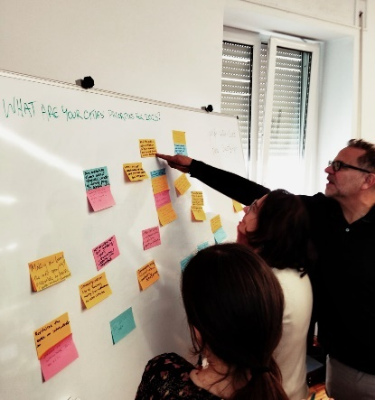
L’atelier, animé par Simone Pettorruso et l’équipe du Programme ICC, visait à recueillir des idées sur les besoins, les priorités et les défis envisagés pour le travail du Programme en 2025. Les participant·e·s ont travaillé sur les quatre questions suivantes :

  - Quelles sont les priorités interculturelles de votre ville/réseau pour 2025 ?
  - Quel type d’activités/de soutien souhaiteriez-vous recevoir de l’ICC en 2025 ?
  - Que pouvez-vous apporter/partager à ce programme en 2025 ?
  - Quels sont les défis que vous voyez se profiler pour l’inclusion interculturelle dans les années à venir ?

Grâce à une méthodologie dynamique, l’atelier a recueilli des propositions des participant·e·s et identifié les trois principales priorités pour chaque question listée ci-dessus.

Question #1 : Quelles sont les priorités interculturelles de votre ville/réseau pour 2025 ?

- Accroître la transversalité entre les services au sein de l’administration pour mettre en œuvre des processus/méthodologies interculturels
- Concevoir et mettre en œuvre des politiques contre le racisme, la discrimination, le discours de haine et les rumeurs
- Construire des villes plus inclusives pour les migrant·e·s et les réfugié·e·s

Question #2 : Quel type d’activités/soutien souhaiteriez-vous recevoir de l’ICC en 2025 ?

- Renforcement des capacités pour consolider les compétences des villes sur les questions clés
- Collaboration entre les villes, y compris plus de visites d’étude et de partage de données pour une meilleure collaboration
- Mise en œuvre pratique des méthodologies ICC telles que :
- Anti-rumeurs, réparation des communautés blessées, dialogue interculturel, antiracisme, désinformation
- Index ICC, en se concentrant sur la manière d’engager les différents départements et de faire le lien entre les élu·e·s et les rôles administratifs

Question #3 : Que peut apporter/partager votre ville/réseau au programme en 2025 ?

- Échange de connaissances et de bonnes pratiques sur :
  - Visuel, créativité, inclusion, communauté de pratiques
  - Médiateur·rice·s culturel·le·s et champion·ne·s de l’interculturalité
  - Contenus de formation

- Accueillir le prochain événement ICC et des visites d’étude thématiques
- Analyser et partager les besoins des citoyen·ne·s pour orienter les politiques interculturelles

Question #4 : Quels sont, selon vous, les défis à relever en matière d’inclusion interculturelle dans les années à venir ?

- La désinformation et le discours de haine qui contribuent à la polarisation de la société ;
- Le financement sous différentes formes : faible financement des politiques interculturelles, manque de fonds pour les associations et les communautés, etc.
- Un climat politique hostile

Réforme et renouvellement du Programme ICC
Rita Marascalchi a rappelé que l’évaluation, réalisée en 2022, avait fourni des recommandations concernant la nécessité de réformer le programme et ses modes de fonctionnement, notamment pour accroître la transparence de l’adhésion et du système de cotisation.

Ce besoin et une proposition d’action ont ensuite été discutés au sein du groupe consultatif et lors de réunions avec les coordinateur·rice·s nationaux·ales.

La logique de la réforme de la structure d’adhésion a été présentée et repose sur les objectifs suivants :
- Équité, cohérence, transparence, ainsi que clarté et prévisibilité du système d’adhésion (critères d’adhésion, avantages, cotisations).
- Traitement égal des membres
- Potentiel accru de sensibilisation et de planification stratégique ;
- Engagement et appropriation plus forts et plus soutenus des membres ;
- Durabilité à long terme (ressources globales : financières et participation)
- Coopération renforcée dans la mobilisation des ressources et la planification stratégique.

La réforme de la structure d’adhésion jettera des bases solides pour le développement futur du programme, favorisant la durabilité et améliorant sa capacité de croissance à long terme.

Cette réorganisation établira un cadre plus robuste et équitable, qui permettra au programme de s’adapter aux besoins évolutifs de ses membres et d’étendre son impact dans divers contextes.

De plus, pour proposer une réforme efficace, le Secrétariat a mené des recherches comparatives avec d’autres réseaux (21 réseaux analysés). Cette analyse a permis d’identifier certains modèles de réflexion sur l’avenir du Programme ICC.
L’approche proposée est conçue autour de trois piliers principaux :
- Réforme : Ce pilier se concentre sur le renforcement de la durabilité, de la crédibilité et du potentiel de croissance du programme. En affinant les structures et les processus, le programme vise à obtenir à la fois des améliorations qualitatives des résultats et une expansion quantitative de la participation.
- Renouvellement : Il s’agit de jeter les bases d’un engagement et d’une collaboration plus profonds entre les membres. L’accent est mis sur une utilisation plus stratégique de l’expertise et du renforcement des capacités, tout en favorisant l’appropriation, l’implication et l’engagement des villes. Des contributions plus importantes de la part des participant·e·s et une collaboration renforcée lors de la mobilisation des ressources stimuleront cet effort de renouvellement.
- Sensibilisation : Une communication plus claire et des règles bien définies soutiendront la croissance stratégique du réseau en favorisant une approche plus cohérente et transparente.
Pour mettre en œuvre ces changements, des mesures transitoires assurant des ajustements progressifs seront essentielles. De même, la consultation de toutes les parties prenantes, y compris les membres de l’ICC et les réseaux nationaux, est cruciale pour établir un consensus et s’aligner sur des objectifs communs. Il faudra également prêter attention aux considérations juridiques, afin de garantir la conformité et la protection de toutes les parties. Par ailleurs, le maintien de l’équité et de la transparence dans les frais d’adhésion favorisera la confiance et la responsabilité, créant ainsi un système inclusif et équitable pour tous.

Après avoir pris en compte les consultations et les préoccupations soulevées par les parties prenantes, une orientation potentielle a été esquissée pour assurer la durabilité et l’inclusivité à long terme du programme.

Une proposition clé est l’adoption d’une catégorie d’adhésion unique pour tou·te·s les participant·e·s, assurant une structure unifiée qui s’applique de manière égale à tous. Dans ce cadre, tous les membres devraient contribuer au programme par le biais d’une cotisation. Le non-paiement de cette cotisation entraînerait, après une procédure régulière, la suspension de l’adhésion jusqu’au paiement, afin de maintenir l’équité et la responsabilité.

15 novembre 2024 – Partie 3

Ouverture et mots de bienvenue

Júlia Fernandes, maire de Vila Verde a chaleureusement accueilli le Programme ICC et l’événement annuel. Elle a présenté sa ville en expliquant que Vila Verde est une ville dynamique qui compte une population immigrée importante. La ville promeut des politiques et des initiatives visant à créer des environnements accueillants et à améliorer la qualité de vie de ses nouveaux·elles citoyen·ne·s.

Thorsten Afflerbach, chef de la Division des programmes d’inclusion et de lutte contre les discriminations a remercié la maire Julia Fernandes pour l’accueil de la réunion. Il a souligné l’importance de 1976, année où le Portugal a rejoint le Conseil de l’Europe, marquant l’aboutissement d’une période cruciale de transformation. Vila Verde a rejoint le réseau national ICC en 2022 et est une ville engagée au sein du programme.

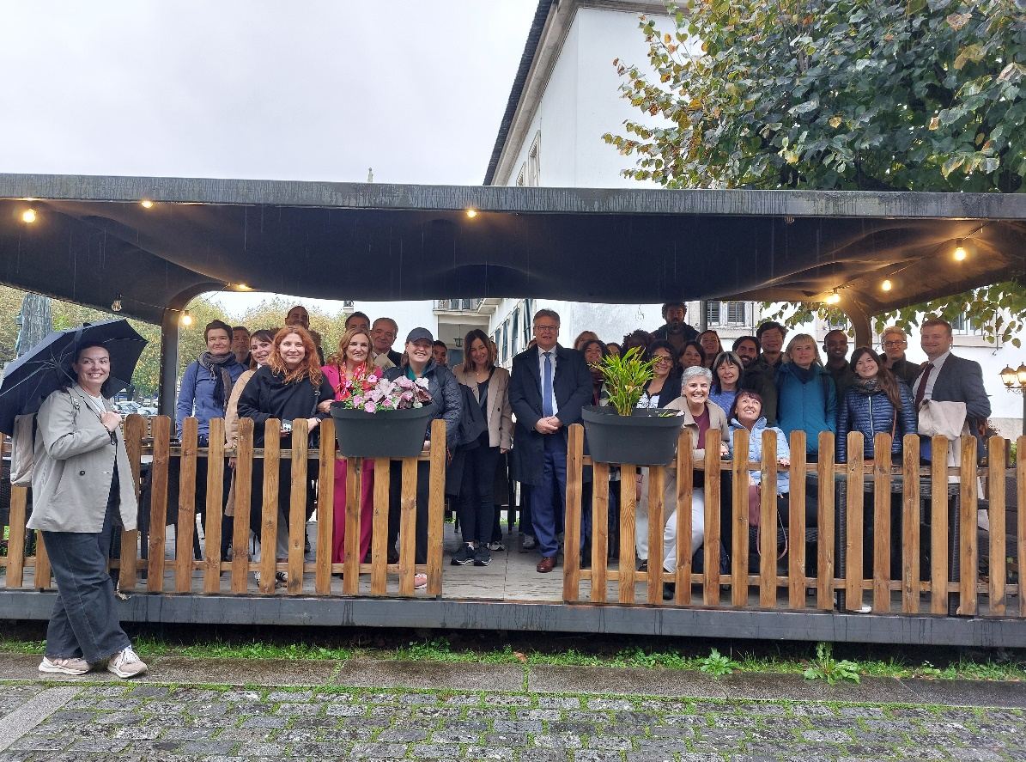

Photo de famille des coordinateurs et du secrétariat du Programme ICC du Conseil de l’Europe avec Júlia Fernandes, maire de Vila Verde.

Pendant la journée, les participant·e·s auront l’opportunité de découvrir deux initiatives clés de la ville lors de courtes visites d’étude. Par ailleurs, la ville participe à d’autres projets importants en faveur de l’intégration des nouveaux·elles arrivant·e·s. Tout en étant fière de son patrimoine, Vila Verde est également dédiée à l’inclusion et à la création d’une atmosphère accueillante pour tou·te·s. Des remerciements particuliers ont été adressés à l’équipe municipale et à la coordinatrice du Réseau portugais, Carla Calado, pour son soutien dans l’organisation de l’événement.

Atelier thématique n°1 – Désinformation et récits positifs dans les villes interculturelles

Animé par Claudio Tocchi, ICEI

En début d’atelier, Claudio Tocchi a demandé aux membres de l’ICC de répondre à quelques questions liées au thème de la désinformation et à leur niveau actuel d’expérience dans ce domaine.

Les participant·e·s ont confirmé que la désinformation est un problème pertinent (100 % des répondant·e·s), et la moitié d’entre eux·elles y sont fréquemment ou régulièrement confronté·e·s, beaucoup y faisant face quotidiennement. Ils·elles perçoivent également leurs connaissances, compétences et capacité de réseau comme inadéquates pour gérer efficacement la tâche.

La présentation introductive a principalement abordé la différence entre deux concepts fondamentaux : la mésinformation et la désinformation :

- La désinformation est une information fausse, créée délibérément dans le but de nuire, de tromper ou de susciter une réponse émotionnelle chez un public cible.
- La mésinformation est une information fausse ou trompeuse détenue et partagée sans intention de nuire, souvent due à un biais inconscient ou par accident.

Le Conseil de l’Europe aborde la question des rumeurs, qui sont souvent propagées involontairement. En revanche, la désinformation est créée de toutes pièces dans l’intention de tromper ou de nuire. La désinformation et la mésinformation sont présentes depuis longtemps dans la communication politique. Cependant, ces dernières années, elles ont acquis des traits pathologiques motivés par trois dynamiques interdépendantes :

- L’avènement d’Internet et des médias sociaux a facilité la diffusion plus rapide, plus rentable et plus large de l’information.
- Ces plateformes ont également permis la monétisation de fausses nouvelles émotionnellement engageantes, soutenues par des modèles de revenus basés sur des métriques telles que les « pages vues » et des stratégies agressives comme le clickbaiting.
- Par ailleurs, la désinformation et la mésinformation exploitent et exacerbent la méfiance généralisée envers les institutions, caractéristique de nombreuses sociétés contemporaines.

Impacts de la désinformation sur les administrations municipales
La désinformation mine la confiance envers les institutions et entre les différents groupes sociaux. Elle menace également la cohésion sociale en ciblant de manière disproportionnée certains groupes comme les migrant·e·s, les minorités ethniques et religieuses, les personnes LGBT+ et les femmes.

En particulier :

1. Ciblage des individus
Les campagnes de désinformation ciblent souvent des individus au sein des administrations municipales, particulièrement les représentant·e·s élu·e·s et les cadres supérieur·e·s. Ces attaques se concentrent fréquemment sur des plateformes ou initiatives politiques spécifiques, visant à discréditer ou à saper la confiance envers les dirigeant·e·s. Ce type de désinformation érode non seulement la confiance individuelle, mais décourage également la représentation diversifiée aux postes à responsabilité, perpétuant ainsi les inégalités systémiques.

2. Impact sur les communautés
Au niveau communautaire, la désinformation exacerbe les divisions et amplifie la méfiance, à la fois au sein et entre les différents groupes. Les communautés vulnérables et marginalisées sont ciblées de manière disproportionnée, la désinformation exploitant souvent les préjugés existants ou les tensions sociétales. Par exemple, les communautés roms en Italie ont fréquemment été soumises à des campagnes de désinformation ciblées, perpétuant des stéréotypes nuisibles et favorisant l’exclusion.

3. Impact sur le fonctionnement organisationnel
Le fonctionnement organisationnel des administrations municipales est également affecté par la désinformation. Les comportements menaçants qui découlent des campagnes de désinformation créent un environnement de travail dangereux pour le personnel, réduisant son engagement et son bien-être général. De plus, les ressources nécessaires pour contrer la désinformation détournent l’attention des responsabilités administratives essentielles, sapant l’efficacité globale.

4. Influence sur les élections
La désinformation a un impact profond sur les processus démocratiques, particulièrement lors des élections. En érodant la confiance dans le processus électoral, elle mine la légitimité des institutions démocratiques. La désinformation décourage souvent la participation électorale, les groupes minoritaires étant touchés de manière disproportionnée. De plus, les faux récits et les contenus manipulateurs peuvent influencer les décisions des électeurs et fausser ainsi les résultats des élections, compromettant par la même occasion l’intégrité du processus démocratique.

Réponse à la désinformation : une bonne gouvernance
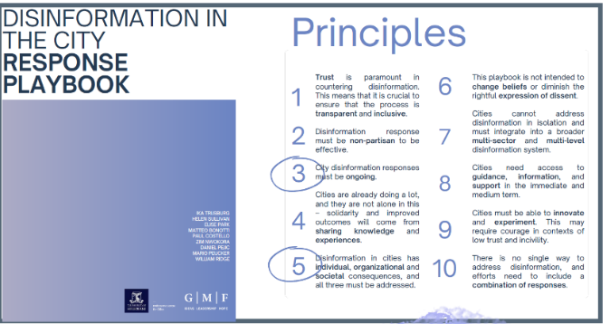
En reconnaissant le rôle crucial des villes dans la lutte contre la désinformation, des solutions et stratégies pratiques sont nécessaires. Le guide « Disinformation in the City », récemment publié par le Melbourne Centre for Cities de l’Université de Melbourne et le German Marshall Fund, propose des éléments pour une réponse possible à ce phénomène.

Le guide ne se concentre pas sur la détermination de l’exactitude de l’information ou sur la décision de quelles chaînes sont autorisées à diffuser de l’information (ou censurées) : comme le souligne le guide, « disinformation response must be non-partisan to be effective » (la réponse à la désinformation doit être non partisane pour être efficace). Au lieu de se concentrer sur la décision de savoir quelles nouvelles devraient ou ne devraient pas être partagées, le guide met en avant des stratégies pour que les villes préviennent, répondent ou se remettent des flambées de désinformation. Il s’agit de favoriser la confiance, de renforcer les liens communautaires, d’améliorer la communication et de promouvoir la collaboration.

Contrer la désinformation

1. Construire la confiance
La confiance est la pierre angulaire de toute initiative visant à lutter contre la désinformation. Pour établir et maintenir la confiance, il faut garantir la crédibilité et la fiabilité des institutions, des individus, des sources d’information et même des espaces physiques. Les institutions de confiance, telles que les gouvernements locaux, les prestataires de soins de santé et les organisations éducatives, doivent donner la priorité à la transparence, à la cohérence et à la responsabilité dans leurs opérations.

2. Développer la communication
Une communication efficace est essentielle pour lutter contre la désinformation, car elle permet de combler les lacunes de compréhension et de réduire l’attrait des récits trompeurs. Elle doit être reconnue comme un processus à double sens, nécessitant à la fois la diffusion d’informations exactes et l’engagement actif des publics.

3. Développer la communauté
La désinformation exploite souvent les divisions au sein des communautés, amplifiant les lignes de faille sociales existantes. Y répondre nécessite un effort concerté afin de comprendre ces divisions et de favoriser l’unité. En promouvant l’inclusion et la compréhension partagée, les administrations municipales peuvent créer un sentiment d’appartenance qui contrebalance l’aliénation souvent ciblée par la désinformation.

4. Développer la collaboration
La collaboration est un élément crucial dans la lutte contre la désinformation, nécessitant l’établissement d’un écosystème interconnecté au sein de la ville. Cet écosystème devrait rassembler une gamme de parties prenantes, y compris les institutions gouvernementales, les centres de réflexion, les organisations médiatiques, l’université et les groupes de la société civile.

Travail de groupes
Les participant·e·s ont été divisé·e·s en cinq groupes, chacun se voyant attribuer un cas spécifique de désinformation. Leur tâche était d’identifier des actions pour aborder le problème d’un point de vue interculturel :

Construire la confiance et la collaboration | Créer des plateformes avec d’autres parties prenantes pertinentes :  - Autres institutions (police, agences de santé, écoles, etc.)  - OSC locales  - Leaders/communautés de migrant·e·s et religieux·ses  - Espaces culturels (bibliothèques, musées, salles de musique, etc.)  - Médias locaux  - Milieu universitaire  - Autres lieux de rassemblement (bars, clubs sportifs, etc.)  Il faut être clair avec les victimes potentielles en leur expliquant qu’elles seront protégées et avec les auteur·e·s potentielles, qui seront poursuivies.
Développer la communauté | Améliorer l’éducation aux médias et la pensée critique, en accordant une attention particulière à l’intelligence artificielle.  Cartographier les clivages sociaux et économiques existants ainsi que les communautés, groupes et espaces vulnérables.  Construire des contre-récits et des récits communautaires.
Développer la communication | Améliorer et maintenir les canaux de communication  - à la fois en ligne (site web de la municipalité et comptes sur les réseaux sociaux)  - et hors ligne (réunions régulières avec les parties prenantes, assemblées publiques).

Téléchargez le rapport complet de l’atelier « Thématique 1 - Désinformation et récits positifs dans les villes interculturelles » : https://rm.coe.int/rapport-atelier-desinformation-et-recits-positifs-dans-les-villes-inte/1680b4d70b

Visite de terrain à Bordando Pontes (Ponts de Broderie)

L’initiative Bordando Pontes (Ponts de Broderie) est un projet captivant qui utilise l’art de la broderie comme moyen de favoriser la diversité, la compréhension interculturelle et l’inclusion sociale. À travers une série d’activités créatives et éducatives, le projet relie le patrimoine culturel aux défis sociaux contemporains, promouvant l’engagement entre différentes communautés.

Júlia Fernandes, maire de Vila Verde, a souligné l’importance historique de la couture dans la région, expliquant comment Bordando Pontes revitalise cette tradition en l’intégrant dans des contextes modernes. Cette initiative contribue non seulement à préserver le patrimoine culturel, mais renforce également les liens sociaux. Elle crée en effet un sentiment d’appartenance parmi les participant·e·s et la communauté au sens large.

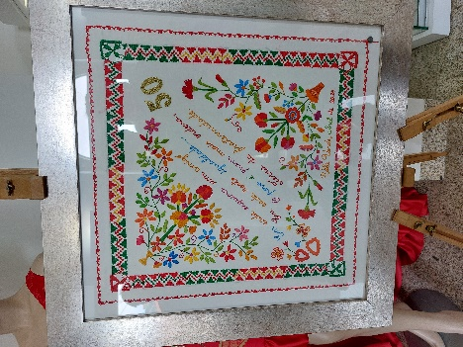
Un aspect notable du projet est son accent mis sur l’autonomisation des femmes migrantes sans emploi. Ces femmes reçoivent une formation à la production d’articles traditionnels, qui leur transmet des compétences précieuses applicables sur le marché local et mondial. Leur participation favorise l’inclusion sociale et les aide à s’intégrer à la société de Vila Verde tout en contribuant à l’économie locale.

Les produits créés dans le cadre du projet sont vendus dans des magasins, avec le soutien de plus de 70 partenaires qui les distribuent à l’échelle nationale et internationale.

Atelier thématique n°2 – Promouvoir l’inclusion des Roms et des Gens du voyage, le rôle des villes interculturelles

Animé par Terezia Rostas, Welcoming Cultures UK

Terezia Rostas a présenté l’initiative Welcoming Cultures (www.welcomingcultures.com), un projet dédié à la préservation du patrimoine folklorique, à la promotion de l’inclusivité et à l’encouragement de la compréhension interculturelle. À travers des événements tels que le Cultural Caravan Showcase, l’initiative connecte les communautés et célèbre diverses expressions culturelles.

L’exemple de Sheffield
Une étude de cas de la ville de Sheffield a ensuite été présentée, mettant en lumière les politiques de la municipalité, y compris son approche envers la communauté rom. Sheffield se caractérise par une mosaïque culturelle riche, avec une proportion importante de résident·e·s représentant diverses ethnicités. Les traditions folkloriques locales reflètent cette diversité, mais au niveau national, il existe toujours un écart notable en matière de visibilité et de soutien pour ces expressions culturelles. Le projet Welcoming Cultures cherche à combler cet écart en sensibilisant et en offrant une plateforme pour que les traditions folkloriques puissent se développer.

Défis rencontrés par les communautés mal desservies
Les communautés mal desservies rencontrent souvent de nombreux obstacles, notamment :
- Des stéréotypes qui dévaluent les arts traditionnels minoritaires.
- La rareté des financements et des ressources pour maintenir les pratiques culturelles.
- Une déconnexion générationnelle qui conduit à une perte de continuité culturelle.
- Un accès limité aux plateformes où l’expression culturelle peut s’épanouir.

L’initiative adopte une approche multifacette pour relever ces défis, en se concentrant sur trois stratégies clés. Premièrement, elle insiste sur l’importance de plaider en faveur d’un financement accru et d’une répartition équitable des ressources pour soutenir les initiatives culturelles. Deuxièmement, elle promeut la création d’événements intergénérationnels comme moyen de préserver et de renforcer la continuité culturelle, afin de garantir que les pratiques et valeurs traditionnelles soient transmises aux générations futures. Enfin, elle vise à sensibiliser le public à la valeur intrinsèque des traditions folkloriques, favorisant ainsi une appréciation et une compréhension plus profondes de leur rôle dans la construction de l’identité communautaire.

Dans la pratique, plusieurs interventions efficaces ont été identifiées. Celles-ci incluent la collaboration avec des artistes locaux et des organisations culturelles pour amplifier la portée et l’impact des projets culturels. De plus, l’initiative organise des événements communautaires qui célèbrent et mettent en avant les diverses traditions folkloriques, créant des espaces où l’expression culturelle peut s’épanouir. Enfin, elle se concentre particulièrement sur l’engagement des jeunes en établissant des plateformes qui les connectent au patrimoine folklorique, assurant ainsi la pérennité de ces traditions pour les générations futures.

Impact à Sheffield
Cette année, le projet a impliqué plus de 100 000 personnes à travers une série d’ateliers, de festivals et d’expositions. Ces événements ont joué un rôle essentiel dans la promotion de l’appréciation culturelle et de l’intégration au sein des diverses communautés de Sheffield.

Historiquement, les programmes musicaux de Sheffield se sont principalement concentrés sur les genres classiques, et l’initiative vise à diversifier ces offres pour mieux refléter la population multiculturelle de la ville. Les recherches sur la décolonisation de l’éducation musicale ont abouti à plusieurs recommandations, notamment l’intégration de la musique folklorique dans les programmes scolaires, l’implication de musicien·ne·s locaux·ales dans les initiatives éducatives et la présence de musique folklorique lors d’événements communautaires pour accroître sa visibilité et son appréciation.

Pour les éducateurs en musique folklorique, plusieurs stratégies sont recommandées pour promouvoir et maintenir efficacement la richesse des traditions culturelles :

Premièrement, il est essentiel de s’engager activement auprès des communautés locales pour développer des partenariats significatifs et collaboratifs. Établir la confiance et favoriser le dialogue garantit que les initiatives éducatives sont ancrées dans les expériences vécues et les besoins des communautés qu’elles visent à servir.

Deuxièmement, les éducateur·rice·s devraient prioriser la création de contenus éducatifs inclusifs qui représentent et respectent authentiquement les diverses traditions culturelles.

Enfin, encourager l’apprentissage intergénérationnel est une composante cruciale de la préservation et de la revitalisation du patrimoine culturel. En comblant les écarts culturels et générationnels, les éducateur·rice·s peuvent faciliter l’échange de connaissances, d’expériences et de valeurs entre les générations plus âgées et plus jeunes, assurant ainsi que les pratiques traditionnelles restent dynamiques et pertinentes dans la société contemporaine.

L’importance de célébrer le patrimoine culturel
Le patrimoine culturel joue un rôle vital dans le renforcement de notre sentiment d’identité et l’accroissement de la confiance, tant à l’échelle individuelle que collective. Partager le patrimoine culturel renforce non seulement le tissu de nos communautés, mais favorise également le respect, la compréhension, la tolérance, la solidarité et l’empathie. Ces valeurs sont essentielles pour créer des sociétés inclusives et harmonieuses.

Pour célébrer et embrasser proactivement le patrimoine culturel, les organisations devraient envisager de mettre en œuvre les initiatives suivantes :
- Intégrer les langues communautaires : utiliser les langues parlées au sein de la communauté dans les communications et les événements ;
- Organiser des journées de tenue traditionnelle : encourager la participation pour mettre en valeur et célébrer les vêtements diversifiés.
- Inviter des intervenant·e·s et des artistes ; - Engager des ambassadeur·rice·s culturel·le·s pour partager leurs connaissances et leurs talents.
- Célébrer les occasions culturelles et nationales : marquer les festivals, jours, semaines ou mois importants pour les différentes communautés.
- Encourager l’engagement communautaire : inviter les résident·e·s locaux·ales à participer aux événements sur leur lieu de travail.
- Diversifier l’art et la musique : intégrer des œuvres d’art, de la musique et des expressions culturelles représentatives dans l’environnement de travail.
- Partager les aliments traditionnels : organiser des événements « apportez votre repas et partagez » pour célébrer les traditions culinaires.
- S’engager localement : Assister aux événements et rencontrer les groupes communautaires locaux pour favoriser les relations.

Travail de groupe
Les participant·e·s ont été divisé·e·s en groupes, et chaque groupe s’est vu attribuer trois questions :
- À quoi ressemblerait l’inclusion des Roms dans un monde idéal dans votre ville ?
- Qu’est-ce qui vous empêche de l’atteindre ?
- Comment pourriez-vous y parvenir et qui pourrait vous aider ?

À quoi ressemble l’inclusion des Roms dans un monde idéal dans votre ville ? | Traitement et opportunités égaux par rapport aux autres minorités et citoyen·ne·s ;  Inclusion dans les zones urbaines (logement) ;  Confiance des autorités locales ;  Emplacements sûrs ;  Niveau élevé d’emploi et d’éducation ;  Voix dans le processus de prise de décision ;
Qu’est-ce qui vous empêche de l’atteindre ? | Manque de representation ;  Stéréotypes, rumeurs, discrimination ;  Discrimination/stigmatisation institutionnelle ;  Récits négatifs ;  Manque de connaissances sur les communautés roms ;  Méfiance mutuelle ;  Manque de volonté des Roms de s’intégrer dans la communauté ;  Difficulté à engager la communauté.
Comment pourriez-vous y parvenir et qui pourrait vous aider ? | Impliquer les leaders des communautés ;  Discrimination positive ? ;  Renforcement des capacités et volonté politique ;  Différents départements de la municipalité (logement, police, services sociaux, etc.).

Les participants ont ensuite procédé à un exercice d’ « audit culturel » pour réfléchir à l’intégration des Roms. L’audit culturel a été conçu pour aider les villes à réfléchir à leurs efforts d’inclusion des communautés roms et d’autres groupes marginalisés. Il vise à identifier les points forts, les lacunes et les domaines de changement significatif, en mettant l’accent sur la réduction de la discrimination, l’amélioration de l’accès aux services et la promotion de l’équité.

Les questions suivantes et les contributions des participants ont été présentées :

Forces :  Quelles sont les pratiques ou initiatives qui fonctionnent bien actuellement pour favoriser l’inclusion des Roms ? | Événements culturels ;  Identification des leaders des communautés roms ;  Dialogue avec les leaders communautaires par le biais de groupes de travail interculturels ;  Mois du patrimoine rom pour diffuser un message sur la culture rom et lutter contre les stéréotypes ;  Événements rassemblant des Roms de différentes villes ;  Démantèlement des stéréotypes ;  Stratégie nationale sur l’intégration sociale des Roms (niveau national) ;  ONG roms assez fortes et impliquées dans les processus de participation.
Lacunes :  Où voyez-vous les opportunités d’amélioration les plus significatives ? | L’engagement et la communication ;  Difficulté à évaluer les impacts ;  Politiques publiques spécifiques pour lutter contre les inégalités ;  Une faible compréhension entre les communautés ;  Manque de coopération avec les communautés roms et leurs leaders ;  Communication et engagement dans la vie de la ville ;  Éducation et compréhension des besoins dans ce secteur ;  Sensibilisation à la culture et aux besoins sociaux.
Histoire du changement :  Imaginez une ville où ces lacunes seraient comblées : à quoi ressemblerait l’inclusion des Roms ? | Les gens se sentent intégrés à la société ;  Promotion de l’inclusion des Roms dans la prise de décision : un plus grand sentiment d’appartenance à la société ;  La communauté sera plus diverse et inclusive ;  Une plus grande visibilité de la communauté rom.

Thorsten Afflerbach a souligné l’importance du 8 avril (Journée internationale des Roms) comme date cruciale pour sensibiliser et donner de la visibilité à la communauté rom, en mettant l’accent sur son importance culturelle et historique. Il a également souligné la pertinence du 5 novembre, dédié à la célébration de la langue romani et de son riche patrimoine.

Le Conseil de l’Europe s’engage activement à promouvoir la culture et l’inclusion des Roms, notamment par son cofinancement de l’Institut européen des arts et de la culture roms (ERIAC), basé à Berlin, avec une antenne à Belgrade, en Serbie. Cet institut sert de plateforme essentielle pour mettre en valeur les contributions des Roms aux arts, à la culture et à la société en général.

Par ailleurs, le CoE a collaboré avec la CE sur le projet RomED. Celui-ci visait à favoriser l’inclusion et la participation active de la population rom par l’éducation. Il avait pour objectif d’améliorer l’accès à une éducation de qualité pour les personnes roms et de renforcer les capacités des communautés locales à soutenir l’intégration éducative.

Le rapport complet sur l’atelier thématique 2 - Promouvoir l’inclusion des Roms et des Gens du voyage, le rôle des villes interculturelles, est disponible en téléchargement ici : https://rm.coe.int/rapport-atelier-reflexion-sur-l-inclusion-des-roms-et-des-gens-du-voya/1680b4d728

Discours de clôture

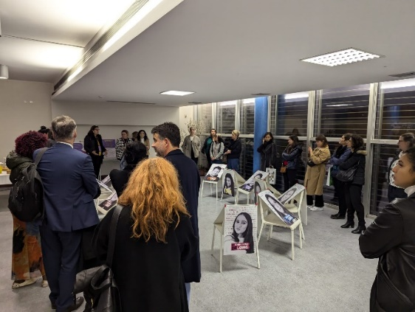
Rita Marascalchi a chaleureusement remercié les participant·e·s pour leur participation active et la précieuse contribution qu’ils apportent à leur travail quotidien.

En vue de l’année prochaine, elle a aimablement invité les villes à manifester leur intérêt pour accueillir la prochaine réunion. La Ville de Paris a indiqué qu’elle était prête à accueillir le prochain rassemblement.

Elles ont également manifesté leur intérêt pour l’organisation d’une visite d’étude. Les villes sont invitées à réfléchir à cette opportunité et à envisager des collaborations potentielles au cours des prochains mois. De telles initiatives renforceraient nos objectifs communs et favoriseraient des échanges plus approfondis entre les communautés participantes.

Visite de terrain auprès du projet Ciga Giro

Le projet Ciga Giro, basé au centre communautaire de Vila de Prado, est dédié au soutien des communautés roms à travers une approche globale et stratégique visant à favoriser l’inclusion et l’intégration sociales.

Les objectifs généraux du projet comprennent :
- La promotion de l’égalité des chances pour les personnes issues de milieux défavorisés, en accordant une attention particulière aux enfants, aux jeunes et aux familles d’origine rom ;
- Encourager la citoyenneté active pour permettre aux membres de la communauté de participer de manière significative à la vie sociétale et civique ;
- Combattre la discrimination en s’attaquant aux barrières systémiques et en favorisant la compréhension et le respect.

Un pilier central de l’initiative est la reconnaissance et l’exploitation du pouvoir éducatif et transformateur des arts et du sport. En intégrant ces médiums dans ses programmes, le projet cherche à inspirer, mobiliser et équiper les individus avec les outils et la confiance nécessaires pour s’épanouir dans une société inclusive. Le projet Ciga Giro sert de plateforme essentielle pour promouvoir la diversité et l’égalité, tout en célébrant l’héritage culturel unique et le potentiel des communautés roms.

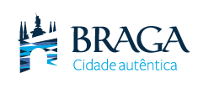
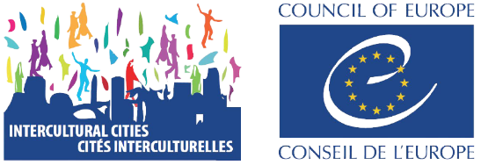
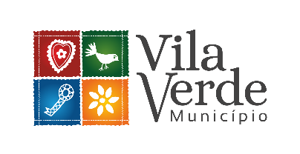

Annexe I - AGENDA

7 novembre 2024

Objectif de la réunion : La réunion des coordinateur·trices des Cités Interculturelles (ICC) est le rassemblement annuel des coordinateur·trices des membres du réseau international ICC et des coordinateur·trices des réseaux nationaux ICC. Cette réunion a pour but de faire le point sur les réalisations, de discuter des défis et de définir le prochain programme de travail en vue de développer davantage le Programme ICC et le modèle de politique d’inclusion interculturelle.

Groupe cible : coordinateur·trices des villes membres du réseau international ICC et coordinateur·trices des réseaux nationaux ICC.

Lieu : Braga et Vila Verde
14 novembre, Rua de São Domingos 94B, 4710-435 Braga
15 novembre, Praça 5 de outubro, n. 55. 4730-731 Vila Verde

Langues de travail : Anglais et français

14 novembre 2024 – Partie 1

9:00 Arrivée et inscription des participant·es

9:30 – 09:45
Ouverture de la réunion et mots de bienvenue
- Ricardo Rio, Maire de Braga
- Thorsten Afflerbach, Chef de la Division des Programmes d’Inclusion et de l’Anti-discrimination
- Rita Marascalchi, Cheffe de l’Unité d’Inclusion Interculturelle

09:45 – 10:45
Présentations - 2024 en revue - Conseil de l’Europe et Programme ICC
- Développements récents au sein du Conseil de l’Europe
- Mise en œuvre des recommandations de l’évaluation 2022
- Groupe consultative

10:45 – 11:15 Pause café

11:15 – 12:45
2024 Points forts des réseaux nationaux et des villes internationales
- Tables rondes avec les coordinateurs et coordinatrices nationaux
- Subventions interurbaines et bonnes pratiques des villes internationales

12:45 – 14:30 Pause déjeuner

14 novembre 2024 – Partie 2
14:30 – 15:45
Atelier interactif - Perspectives d’avenir - Idées et propositions pour les travaux ICC en 2025
Animé par Simone Pettorruso, ICEI

15:45 – 16:00 Pause café

16:00 - 17.30
Présentation - Réforme et renouvellement du programme ICC
Par le Secrétariat ICC

17:45 - 18:45
Réunion informelle entre le secrétariat ICC et les coordinateur·trices des réseaux nationaux

20:00 Dîner à La Porta Braga
R. Dom Diogo de Sousa 19, 4700-421 Braga.

15 novembre 2024 – Partie 3
8:00 - transfert à Vila Verde en bus
Le point de rencontre pour tous les participant·es sera devant l’hôtel Mercure centro Braga.

9:00 - 9:15
Ouverture
- Júlia Fernandes, Maire de Vila Verde
- Thorsten Afflerbach, Chef de la Division des Programmes d’Inclusion et de l’Anti-discrimination

9:15 - 10:45
Atelier thématique 1 - désinformation et récits positifs dans les villes interculturelles
Facilité par Claudio Tocchi, ICEI
- Présentation introductive
- Travail en groupe

10:45 – 11:15 Pause café

11:15 - 12:30
Visite sur le terrain
Bordando Pontes (Broder les ponts). L’objectif du projet est de promouvoir la diversité et l’interculturalité par le biais de :
- Mise en œuvre d’ateliers de broderie dans des contextes éducatifs destinés aux enfants et aux jeunes, y compris les étudiant·es étranger·es ;
- Création de foulards avec des poèmes en différentes langues à Aliança Artesanal (lieu de visite d’étude);
- Exposition annuelle pour présenter le travail ;
- Organisation et réalisation d’une exposition pour présenter les résultats et les travaux développés au cours des différents ateliers et modalités artistiques.

12:30 - 14:00 Pause déjeuner

15 novembre 2024 – Partie 4

14:00 - 15:30
Atelier thématique 2 - Promouvoir l’inclusion des Roms et des Gens du voyage, le rôle des villes interculturelles
Animé par Terezia Rostas, Welcoming Cultures UK
- Présentation introductive
- Travail en groupe

15:45 - 16:30 Pause café et échanges informels

16:30 – 16:45
Remarques finales

17:00 - 18:00
Visite sur le terrain
Présentation du projet Ciga Giro sur le chemin du retour, dont le siège se trouve au centre communautaire de Vila de Prado.

L’objectif du projet est de soutenir les communautés roms dans le but stratégique de promouvoir l’inclusion et l’intégration sociales, l’égalité des chances, la citoyenneté active et la non-discrimination pour les enfants, les jeunes et les familles issus de milieux défavorisés, en particulier ceux de l’ethnie rom, en valorisant le pouvoir éducatif des arts et des sports.

18:30 Retour à Braga

Annexe II – Liste des participants

Membres du Programme ICC

Besançon (France)
STUYVERS Emily

Canton de Neuchâtel (Suisse)
BANISADR Zahra
JAQUET Gregory

Bergen (Norvège)
SÆTRE Sølve

Braga (Portugal)
DIREITO António

Donostia/San Sebastian (Espagne)
ADARRAGA Carolina
CARBALLO PAZ Silvia

Cracovie (Pologne)
FURDZIK Magdalena

Leeds (Royaume-Uni)
EVANS Becca

Lisboa (Portugal)
GUARITA Luís

Arrondissement londonien de Camden (Royaume-Uni)
MOHAMED Ahmed

Arrondissement londonien de Lewisham (Royaume-Uni)
HUYNH Edison

Lublin (Pologne)
GNYP-ŚCIGOCKA Magdalena

Modena (Italie)
BARALDI Irene

Paris (France)
CHIKHAOUI Dora-Elysa
TEMIN Isabelle

Reykjavik (Islande)
KOZIMALA Aleksandra
MARCINKOWSKA Joanna

Riga (Lettonie)
VASILJEVA Irina

Salisbury (Australie)
HARACIC Vesna

Sherbrooke (Canada)
IDRISSA ABDOULAYE Roukayatou

Stavanger (Norvège)
RASMUSSEN Ingrid

Strasbourg (France)
MUTI CHARLES Manon

Vila Verde (Portugal)
CERQUIERA Alexandrina

Wroclaw (Pologne)
GOLAB-NOWAKOWSKA Ewa
ADAMIEC Maria

ICC national networks

Réseau ICC australien
BALLANTYNE Glenda

Réseau ICC canadien (REMIRI)
WHITE Bob

Réseau ICC italien (ICEI)
DE PAOLI Rosaria

Réseau ICC marocain
LAMRANI Abderrahman

Réseau ICC portugais (RPCI)
CALADO Carla

Réseau ICC espagnol (RECI)
PINYOL JIMÉNEZ Gemma

Réseau ICC ukrainien (ICC-UA)
KHOVANOVA RUBICONDO Kseniya

Facilitateurs

PETTORRUSO Simone, ICEI

ROSTAS Terezia, Welcoming Cultures UK

TOCCHI Claudio, ICEI

Les termes « Roms et Gens du voyage » utilisés au Conseil de l’Europe englobent la grande diversité des groupes concernés par les travaux du Conseil de l’Europe dans ce domaine : d’une part, a) les Roms, les Sintés/Manouches, les Calés/Gitans, les Kaalés, les Romanichels, les Béash/Rudars ; b) les Égyptiens des Balkans (Égyptiens et Ashkali) ; c) les branches orientales (Doms, Loms et Abdal) ; d’autre part, les groupes tels que les Travellers, les Yéniches et les personnes que l’on désigne par le terme administratif de « Gens du voyage » ainsi que celles qui s’auto-identifient comme Tsiganes. Ceci est une note de bas de page explicative, et non pas une définition des Roms et/ou des Gens du voyage.

